Министерство образования и науки Кыргызской Республики

Кыргызский государственный технический университет

им.И.Раззакова

Факультет информационных технологий

Кафедра «Программное обеспечение компьютерных систем»

Направление:710400 «Программная инженерия»

ОТЧЕТ

По дисциплине: «Функционально-ориентированное проектирование ПО»

Лабораторная работа №3

Тема: «Массивы как параметры функции»

Выполнила: студентка группы

ПИ(б)-5-19 Ажиходжоева Каныкей

Проверил: доцент Искаков Р.Т

Бишкек – 2020

1. Дан одномерный массив. Написать функцию, определяющую минимальный, максимальный элементы массива и среднее арифметическое минимального и максимального элементов. Кроме того, программа должна иметь функцию ввода одномерного массива и функцию вывода.

* Блок-схема







* Код программы

#include <iostream>

#include<ctime>

void input(int*, int);

void output(int*, int);

void result(int*, int, int&, int&, double&);

void del(int*, int);

using namespace std;

int main()

{

setlocale(LC_ALL, "rus");

srand(time(NULL));

int* Mass;

int N, max, min;

double sr;

cout << "Введите размер массива: ";

cin >> N;

Mass = new int[N];

input(Mass, N);

output(Mass, N);

result(Mass, N, max, min, sr);

cout << endl;

cout << "Результат:" << endl;

cout << "Max: " << max << endl;

cout << "Min: " << min << endl;

cout << "Среднее значение : " << sr << endl;

del(Mass, N);

system("pause");

return 0;

}

void input(int* A, int M)

{

for (int i = 0; i < M; i++)

A[i] = rand() % 100 + 1;

}

void output(int* A, int M)

{

for (int i = 0; i < M; i++)

{

cout << "A[" << i << "]=" << A[i] << endl;

}

}

void result(int* A, int M, int& mx, int& mn, double& sr)

{

mx = A[0]; mn = A[0];

for (int i = 1; i < M; i++)

{

if (A[i] > mx) mx = A[i];

if (A[i] < mn) mn = A[i];

}

sr = (mx + mn) / 2.;

}

void del(int* A, int M)

{

delete[] A;

}

* Результат вычислений

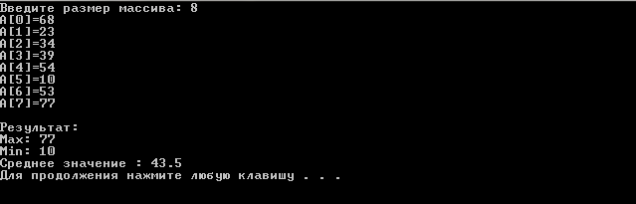

1. Написать функцию перемножения матриц А размером nхm и В размером mхl. Элементы результирующей матрицы получить с помощью следующей формулы. Массивы должны быть динамическими.

* Блок-схема







* Код программы

#include <iostream>

#include <ctime>

using namespace std;

void input(int**, int, int);

void output(int**, int, int);

void result(int**, int**, int**, int, int, int);

void del(int**, int);

int main() {

setlocale(LC_ALL, "rus");

srand(time(NULL));

int** A, ** B, ** C;

int n, m, l;

cout << "Введите количество строк массива 1 : ";

cin >> n;

cout << "Введите количество столбцов массива 1 : ";

cin >> m;

cout << "Введите количество столбцов массива 2 : ";

cin >> l;

cout << endl;

A = new int* [n];

for (int i = 0; i < n; i++) {

A[i] = new int[m];

}

B = new int* [m];

for (int i = 0; i < m; i++) {

B[i] = new int[l];

}

C = new int* [n];

for (int i = 0; i < n; i++) {

C[i] = new int[l];

}

cout << endl;

input(A, n, m);

output(A, n, m);

cout << endl;

input(B, m, l);

output(B, m, l);

cout << endl;

result(A, B, C, n, m, l);

output(C, n, l);

cout << endl;

del(A, n);

del(B, m);

del(C, n);

system("pause");

return 0;

}

void input(int** A, int a, int b) {

for (int i = 0; i < a; i++) {

for (int j = 0; j < b; j++) {

A[i][j] = rand() % 10;

}

}

}

void output(int** A, int a, int b) {

for (int i = 0; i < a; i++) {

for (int j = 0; j < b; j++) {

cout <<"A["<<i<<"]["<<j<<"]="<< A[i][j] << "\t";

}

cout << endl;

}

}

void result(int** A, int** B, int** C, int a, int b, int c) {

for (int i = 0; i < a; i++) {

for (int k = 0; k < c; k++) {

C[i][k] = 0;

for (int j = 0; j < b; j++) {

C[i][k] += A[i][j] * B[j][k];

}

}

}

}

void del(int** A, int n) {

for (int i = 0; i < n; i++) {

delete A[i];

}

delete[] A;

}

* Результат вычислений

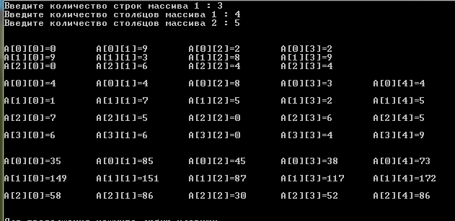

1. Написать функции вычисления суммы элементов каждой строки матрицы А размером 6х6, определения наибольшего значения этих сумм.

* Блок-схема





* Код программы

#include <iostream>

#include <ctime>

using namespace std;

void input(int**, int);

void output(int**, int);

void result(int**, int*, int);

void del(int**, int);

void output2(int*, int);

void del2(int*, int);

int main() {

setlocale(LC_ALL, "rus");

srand(time(NULL));

int** A, * x;

const int n = 5;

cout << "Квадратная матрица 5 на 5: ";

A = new int* [n];

for (int i = 0; i < n; i++) {

A[i] = new int[n];

}

x = new int[n];

cout << endl;

input(A, n);

output(A, n);

cout << endl;

result(A, x, n);

cout << endl;

cout << "Вывод массива: " << endl;

output2(x, n);

del(A, n);

system("pause");

return 0;

}

void input(int** A, int n) {

for (int i = 0; i < n; i++) {

for (int j = 0; j < n; j++) {

A[i][j] = rand() % 50;

}

}

}

void output(int** A, int n) {

for (int i = 0; i < n; i++) {

for (int j = 0; j < n; j++) {

cout << "A[" << i << "][" << j << "]=" << A[i][j] << "\t";

}

cout << endl;

}

}

void result(int** A, int* x, int n) {

int sum;

for (int i = 0; i < n; i++) {

sum = 0;

for (int j = 0; j < n; j++) {

sum += A[i][j];

}

x[i] = sum;

}

}

void del(int** A, int n) {

for (int i = 0; i < n; i++) {

delete A[i];

}

delete[] A;

}

void output2(int* x, int b) {

int max;

for (int i = 0; i < b; i++) {

cout << i << "-строка -> " << x[i] << " " << endl;

}

max = x[0];

for (int i = 1; i < b; i++) {

if (x[i] > max)

max = x[i];

}cout << "Наибольшее значение сумм: " << max << endl;

}

void del2(int* x, int) {

delete[]x;

}

* Результат вычислений

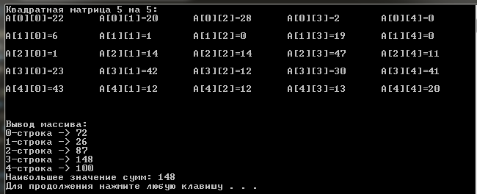

1. Дана действительная матрица размера 6х9. Найти среднее арифметическое наибольшего и наименьшего значений ее элементов. Программа должна быть составлена с использованием функций.

* Блок-схема





* Код программы

#include <iostream>

#include<ctime>

void input(int**, int, int);

void output(int**, int, int);

void result(int**, int, int, int&, int&, double&);

void del(int**, int);

using namespace std;

int main() {

setlocale(LC_ALL, "rus");

srand(time(NULL));

const int n = 4, m = 5;

int max, min;

double sr;

int** A;

A = new int* [n];

for (int i = 0; i < n; i++)

A[i] = new int[m];

input(A, n, m);

output(A, n, m);

result(A, n, m, max, min, sr);

cout << "Наибольший элемент равен: " << max << ",a наименьший элемент равен: " << min << endl;

cout << endl;

cout << "Cреднее арифметическое наибольшего и наименьшего элементов равно: " << sr << endl;

del(A, n);

system("pause");

return 0;

}

void input(int** A, int n, int m)

{

for (int i = 0; i < n; i++)

{

for (int j = 0; j < m; j++)

{

A[i][j] = rand() % 100 + 1;

}

}

}

void output(int** A, int n, int m)

{

for (int i = 0; i < n; i++)

{

for (int j = 0; j < m; j++)

{

cout << "A[" << i << "][" << j << "]=" << A[i][j] << "\t";

}

cout << "\n";

}

}

void result(int** A, int n, int m, int& max, int& min, double& sr)

{

max = A[0][0];

min = A[0][0];

for (int i = 0; i < n; i++) {

for (int j = 0; j < m; j++) {

if (A[i][j] > max)

max = A[i][j];

if (A[i][j] < min)

min = A[i][j];

}

}

sr = (max + min) / 2.;

}

void del(int** A, int n)

{

for (int i = 0; i < n; i++)

delete[] A[i];

delete[] A;

}

* Результат вычислений

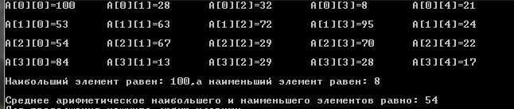

1. В квадратной матрице размера mxn найти значение наибольшего по модулю элемента матрицы, а также определить индексы этого элемента. Предполагается, что такой элемент - единственный. Программа должна быть составлена с использованием функций.

* Блок-схема





* Код программы

#include <iostream>

#include<ctime>

void input(int**, int, int);

void output(int**, int, int);

void result(int**, int, int, int&, int&, int&);

void del(int**, int, int);

using namespace std;

int main() {

setlocale(LC_ALL, "rus");

srand(time(NULL));

int n, m, max, index1=0, index2=0;

cout << "Введите количество строк массива : ";

cin >> n;

cout << "Введите количество столбцов массива : ";

cin >> m;

cout << endl;

int** A;

A = new int* [n];

for (int i = 0; i < n; i++)

A[i] = new int[m];

input(A, n, m);

output(A, n, m);

result(A, n, m, max, index1, index2);

cout << "Наибольший элемент равен: " << max << " с индексами:[" << index1 << "][" << index2 << "]" << endl;

del(A, n, m);

system("pause");

return 0;

}

void input(int** A, int n, int m)

{

for (int i = 0; i < n; i++)

{

for (int j = 0; j < m; j++)

{

A[i][j] = rand() % 100 - 50;

}

}

}

void output(int** A, int n, int m)

{

for (int i = 0; i < n; i++)

{

for (int j = 0; j < m; j++)

{

cout << "A[" << i << "][" << j << "]=" << A[i][j] << "\t";

}

cout << "\n";

}

}

void result(int** A, int m, int n, int& max, int& index1, int& index2)

{

max = abs(A[0][0]);

for (int i = 0; i < m; i++) {

for (int j = 0; j < n; j++) {

if (abs(A[i][j]) > max) {

max = abs(A[i][j]);

index1 = i;

index2 = j;

}

}

}

}

void del(int** A, int n, int m)

{

for (int i = 0; i < n; i++)

delete[] A[i];

delete[] A;

}

* Результат вычислений

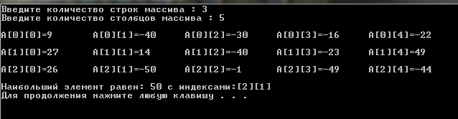

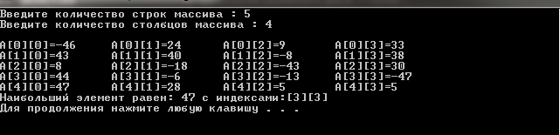

1. В данной действительной квадратной матрице порядка N найти сумму элементов строки, в которой расположен элемент с наименьшим значением. Предполагается, что такой элемент единственный. Программа должна быть составлена с использованием функций.

* Блок-схема









* Код программы

#include <iostream>

#include<ctime>

void input(int**, int);

void output(int**, int);

void result(int**, int, int&, int&, int&);

void summa(int**, int, int&, int&, int&);

void del(int**, int);

using namespace std;

int main() {

setlocale(LC_ALL, "rus");

srand(time(NULL));

int n, sum = 0, index1, min, index2;

cout << "Введите размерность квадратной массива : ";

cin >> n;

cout << endl;

int** A;

A = new int* [n];

for (int i = 0; i < n; i++)

A[i] = new int[n];

input(A, n);

output(A, n);

result(A, n, min, index1, index2);

cout << "Наименьший элемент -> " << "A[" << index1 << "]" << "[" << index2 << "]= " << A[index1][index2] << endl;

cout << "Cтрока № " << index1 << endl;

summa(A, n, index1, index2, sum);

cout << "Сумма: " << sum << endl;

del(A, n);

system("pause");

return 0;

}

void input(int** A, int n)

{

for (int i = 0; i < n; i++)

{

for (int j = 0; j < n; j++)

{

A[i][j] = rand() % 100 + 1;

}

}

}

void output(int** A, int n)

{

for (int i = 0; i < n; i++)

{

for (int j = 0; j < n; j++)

{

cout << "A[" << i << "][" << j << "]=" << A[i][j] << "\t";

}

cout << "\n";

}

}

void result(int** A, int n, int& min, int& index1, int& index2)

{

min = A[0][0];

for (int i = 0; i < n; i++) {

for (int j = 0; j < n; j++) {

if (A[i][j] <= min) {

min = A[i][j];

index1 = i;

index2 = j;

}

}

}

}

void summa(int** A, int n, int& index1, int& index2, int& sum)

{

for (int i = 0; i < n; i++) {

sum += A[index1][i];

}

}

void del(int** A, int n)

{

for (int i = 0; i < n; i++)

delete[] A[i];

delete[] A;

}

* Результат вычислений

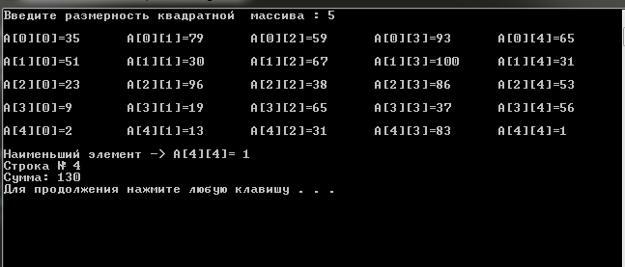

1. В одномерном массиве, состоящем из n вещественных чисел, вычислить:

а) количество элементов массива, меньших С;

б) сумму положительных элементов, расположенных после первого положительного элемента.

Преобразовать массив таким образом, чтобы сначала располагались все элементы, целая часть которых лежит в интервале [a, b], а потом – все остальные.

Программа должна быть составлена с использованием функций.

* Блок-схема













* Код программы

#include<iostream>

using namespace std;

void input(double*, int);

void output(double*, int);

void result_a(double*, int, int, int&);

void result_b(double*, int, double&);

void result_c(double*, int, int&, int&);

void del(double*, int);

int main() {

setlocale(LC_ALL, "rus");

double* A;

int n, c, kol = 0, a, b;

double sum = 0;

cout << "Введите размер массива: ";

cin >> n;

A = new double[n];

input(A, n);

cout << endl;

cout << "Введите число C: ";

cin >> c;

result_a(A, n, c, kol);

cout << "Количество эллементов меньше С равно: " << kol << endl;

result_b(A, n, sum);

cout << "Сумма положительных элементов равна: " << sum << endl;

cout << "Введите начало интервала:";

cin >> a;

cout << "Введите конец интервала:";

cin >> b;

result_c(A, n, a, b);

cout << "Отсортированны массив выглядит так: " << endl;

output(A, n);

del(A, n);

system("pause");

return 0;

}

void input(double* A, int n) {

for (int i = 0; i < n; i++) {

cout << "Введите " << i << "-ый элемент массива = ";

cin >> A[i];

}

}

void output(double* A, int n)

{

for (int i = 0; i < n; i++)

{

cout << "A[" << i << "]=" << A[i] << endl;

}

}

void result_a(double* A, int n, int c, int& kol)

{

for (int i = 0; i < n; i++) {

if (A[i] < c) {

kol++;

}

}

}

void result_b(double* A, int n, double& sum)

{

int pol = 0;

for (int i = 0; i < n; i++) {

if (A[i] > 0) {

pol = i;

break;

}

}

for (int i = pol + 1; i < n; i++) {

if (A[i] > 0)

sum += A[i];

}

}

void result_c(double* A, int n, int& a, int& b) {

int k = 0, temp;

for (int i = 0; i < n; i++) {

if (trunc(A[i]) >= a && trunc(A[i]) <= b) {

for (int j = i; j > k; j--) {

temp = A[j];

A[j] = A[j - 1];

A[j - 1] = temp;

}

k++;

}

}

}

void del(double* A, int M)

{

delete[] A;

}

* Результат вычислений

